Podstawy

Lekcja 1

Czym konkretnie jest stenografia maszynowa?
Stenografia maszynowa to sposób na zakodowanie wypowiadanego słowa tak szybko, jak jest ono wypowiadane, nawet przy bardzo dużych prędkościach do 300 sylab na minutę, a nawet wyższych. Może być również używany do szybkiego wprowadzania tekstu. Zakodowany tekst jest odszyfrowywany w bazie danych i natychmiast dostępny do wyświetlenia lub zapamiętania. możecie zakodować pojedynczą sylabę, słowo, prefiks, sufiks, a nawet wiele sylab, słów, prefiksów, sufiksów w jednym akordzie. Metoda uczenia się kodowania tekstu stenograficznie nazywana jest teorią.
Do stenografii maszynowej potrzebne są dwie rzeczy: jedna, oprogramowanie, które przetłumaczy akordy z klawiatury i zamieni je w czytelny tekst; i dwa, maszyna do steno, specjalnie zbudowana klawiatura do steno lub klawiatura akordowa, która wysyła akordy do oprogramowania w celu odkodowania na czytelny tekst.

Oprogramowanie do transkrypcji komputerowej (CAT)
Istnieją dwie opcje oprogramowania. Jednym z nich jest profesjonalne oprogramowanie stenograficzne, Eclipse, które jest szeroko stosowane w Stanach Zjednoczonych i na całym świecie w różnych językach (www.eclipsecat.com). Zapewnia profesjonalnym stenografom możliwość zarządzania różnymi bazami danych zawierających akordy, które są tłumaczone na tekst. Te bazy danych są łatwe w zarządzaniu (dodawanie akordów, usuwanie akordów i modyfikowanie akordów) i umożliwiają użytkownikowi strumieniowe przesyłanie tekstu na dekodery telewizyjne oraz przez Internet. Pozwala użytkownikowi dostosować tekst, zanim zostanie wysłany do czytelnika. Dostępna jest pomoc techniczna bezpośrednio z firmy, również 24 godziny na dobę.
Inną opcją jest Plover, dostępny bezpłatnie z Open Steno Project pod adresem https://www.openstenoproject.org/. Nie jest tak przyjazny dla użytkownika jak Eclipse. Jeśli potrzebujesz pomocy technicznej, możecie zostawić wiadomość w języku angielskim w Plover Discord i poczekać na pomoc kogoś stamtąd (https://discord.com/invite/0lQde43a6dGmAMp2), lub przeprowadzić własne badania online. Większość informacji na temat Plover jest w języku angielskim i dlatego informacje zawarte w tej książce będą napisane w tym języku. Oprogramowanie Plover może wysyłać tekst do napisów internetowych, ale obecnie nie może wysyłać tekstu do dekodera telewizyjnego. Zarówno Plover, jak i Eclipse mają regularne aktualizacje. Główne różnice w oprogramowaniu są następujące:
- Oprogramowanie Eclipse to duża inwestycja i wymaga rocznych opłat za wsparcie techniczne. Dzięki temu otrzymujesz bezpłatne aktualizacje oprogramowania i całodobowe wsparcie techniczne, co może być bardzo ważne, jeśli liczy się czas. Oprogramowanie Plover jest bezpłatne i nie ma dedykowanego wsparcia technicznego. powinniście być bardzo doświadczony w obsłudze komputera, jeśli zdecydujecie się używać Plover lub jeśli nie masz ograniczeń czasowych w swoim produkcie pracy. Zarówno Eclipse, jak i Plover mają krzywą uczenia się.
- Jeśli nie uzyskacie pożądanego rezultatu w tekście, Eclipse można ustawić tak, aby wyświetlał różne typy tekstu (przedrostki, przyrostki, niechlujne lub niekompletne akordy i rdzenie wyrazowe) w różnych kolorach, abyś mógł dokładnie określić, dlaczego otrzymujesz tłumaczenie, które widzisz na ekranie, zwłaszcza jeśli nie jest to zamierzone. Plover nie ma takiej możliwości. Po prostu wysyła tekst do innego oprogramowania, nie pozwalając na dokonywanie zmian we wcześniej napisanym tekście. Jest to ważne, gdy dokonujesz zapisu w językiem technicznym, lub w innym mało sobie znanym żargonie. W Eclipse możecie dostosować tekst, aby następnym razem, gdy napiszesz to samo słowo, był doskonale czytelny.
Wybór nalezy do Was. Jeśli jesteście nowi w stenografii maszynowej, powinniście najpierw wypróbować Plover, aby zobaczyć, jak działa stenografia. Jeśli zdecydujecie się na profesjonalne wykorzystanie stenografii maszynowej do produkcji tekstu, może być lepiej z Eclipse.

Twoja główna baza lub osobisty słownik
Bez względu na to, jakiego oprogramowania zdecydujecie się użyć, tworzenie i uzupełnianie głównej bazy danych lub słownika osobistego jest bardzo ważne. Czemu? Umożliwia korzystanie ze skrótów. Skróty nie są fonetycznymi tłumaczeniami kombinacji klawiszy. Oszczędzają akordy i są zwykle zarezerwowane dla wspólnych przyrostków, przedrostków lub części wyrazów. Innym ważnym powodem jest to, że uczy Was dokładności, a bez dokładności spędzisz dużo czasu na edycji zamiast na kodowaniu. Właściwie trudniej jest znaleźć błędy w tekście, jeśli coś pojawia się jako słowo zamiast nieprzetłumaczonego akordu. Na przykład w języku angielskim możecie napisać „shack” zamiast „slack”. I możecie niechcący napisać niegrzeczne słowo. Jeśli masz słownik główny zamiast fonetycznie tłumaczyć akordy, możecie zapobiec pojawianiu się niegrzecznych słów, wyświetlając inne słowo („fudge”) zamiast niegrzeczneg(„f * ck”).

Wprowadzanie tekstu do programu
Będziecie potrzebować klawiatury akordowej, maszyny hobbystycznej lub profesjonalnej maszyny steno, aby wprowadzić tekst do oprogramowania, aby następnie przetłumaczyć je na tekst.

Klawiatura akordowa

Klawiatury akordowe umożliwiają jednoczesne naciśnięcie więcej niż jednego klawisza, a oprogramowanie komputerowe rozpoznaje wszystkie wciśnięte klawisze na raz. Istnieją specjalistyczne maszyny do stenografii stosowanej w Stanach Zjednoczonych i na całym świecie. możecie jednak użyć dowolnej klawiatury akordowej (https://en.wikipedia.org/wiki/Chorded_keyboard). Jest to typ klawiatury, który większość z nas zna. Należy pamiętać, że płaskie klawisze są najlepsze do stenografii, ponieważ często musimy nacisnąć dwa z nich jednym palcem.
Jedną z wad tego typu klawiatury jest to, że nieco niewygodne jest przechylanie rąk w lewo podczas kodowania. Ponadto niektóre klawiatury mają limit liczby klawiszy, które mogą być akordowane i rozpoznawane jednocześnie. To poważnie ograniczy twoją zdolność dużywania steno, ponieważ wiele akordów może wymagać znacznej liczby klawiszy.
(Klawiatury tzw. gamingowe umożliwiają rozpoznanie akordu z dowolną liczbą klawiszy. Najłatwiej je wyszukać wpisując do wyszukiwarki hasło „klawiatura NKRO” – uwaga tłumacza.)
Jeśli poważnie myślicie o osiągnięciu prędkości i unikaniu kontuzji rąk od powtarzającego się stresu, możecie znaleźć kilka źródeł klawiatur stenograficznych zbudowanych przez hobbystów. Wyszukiwarka Google może pomóc w znalezieniu najnowszych informacji, ponieważ istnieje wiele różnych urządzeń, z których można korzystać.
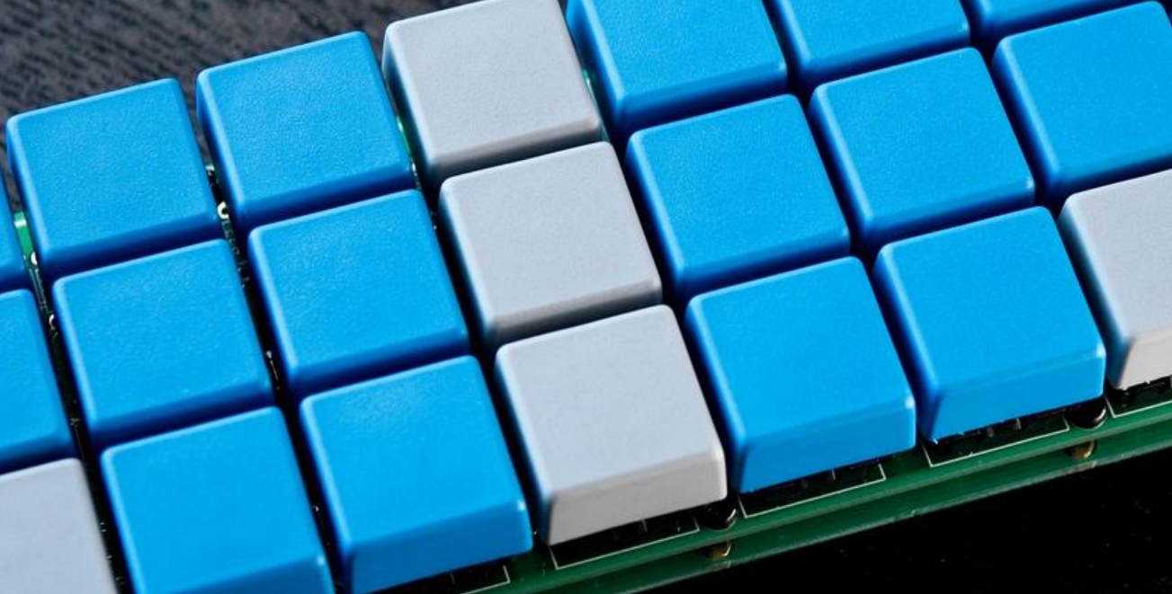
Powyżej widać przykład specjalnie zbudowanej klawiatury zaprojektowanej dla steno. Zwróćcie uwagę, jak klawisze są wyrównane, dzięki czemu możecie łatwo nacisnąć dwa klawisze jednocześnie. Nie ma ograniczeń co do liczby klawiszy naciśniętych w jednym akordzie. Zwróćcie jednak uwagę, że konstrukcja jest otwarta, co oznacza, że jest mniej chroniona przed kurzem. Podobnie jak wszystkie przedmioty elektroniczne, jest to poważny problem.
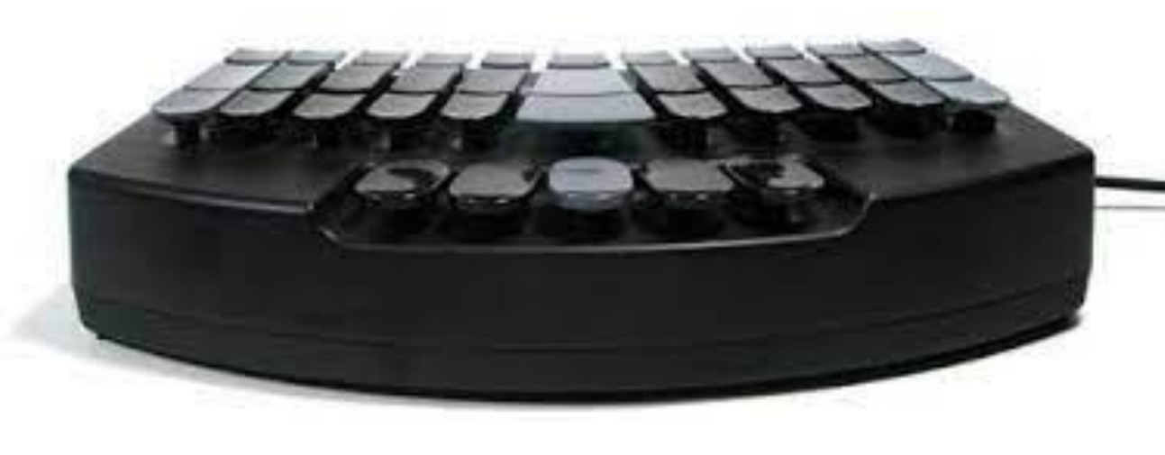
To jest profesjonalna maszyna do stenografii Treal. Jest wyposażona w statyw, dzięki czemu możecie wygodnie pisać przez długie godziny. Zapewnia ochronę przed kurzem i jest wyposażona w specjalny futerał ułatwiający transport. Profesjonalne maszyny do stenografii Treal (https://www.wordtechnologies.com/writers) kosztują około tysiąca dolarów, ale są bardzo niezawodne i niezwykle trwałe. Treal jest używany w wielu językach na całym świecie przez profesjonalnych stenografów.

(Zachodnio-) Słowiańska klawiatura do stenotypii
W jaki sposób klawiatura stenograficzna umożliwia szybsze pisanie tekstu? Czy zauważyliście, że na specjalnie skonstruowanych klawiaturach stenograficznych nie ma nadrukowanych liter? Czy zauważyliście, że na maszynie stenograficznej jest mniej klawiszy niż na standardowej klawiaturze komputera?
Jednym z powodów, dla których możecie pisać szybciej, jest to, że Wasze ręce poruszają się mniej na klawiaturze stenograficznej niż na normalnej klawiaturze. Inny jest też układ klawiszy. Litery zostały ułożone tak, aby generować słowa w językach słowiańskich. Na tej stronie możecie porównać słowiańską i angielską klawiaturę do stenografii maszynowej.
I na wszelki wypadek istnieje inna klawiatura dla języków słowiańskich pisanych cyrylicą.
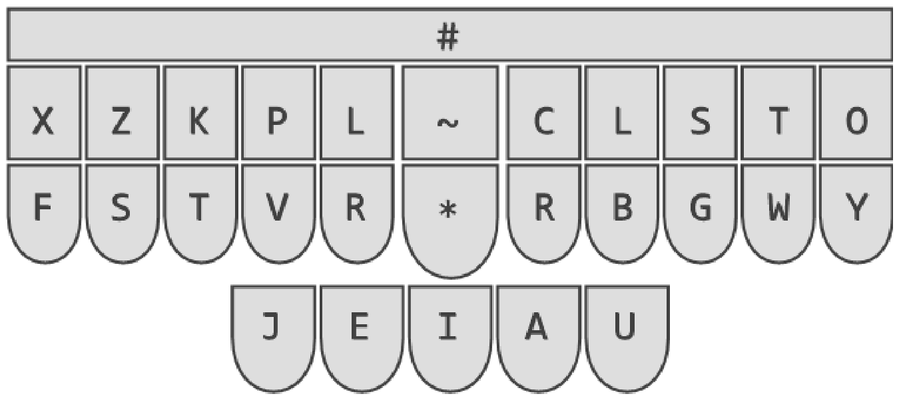Powyżej: Słowiańska klawiatura do stenotypii w alfabecie łacińskim
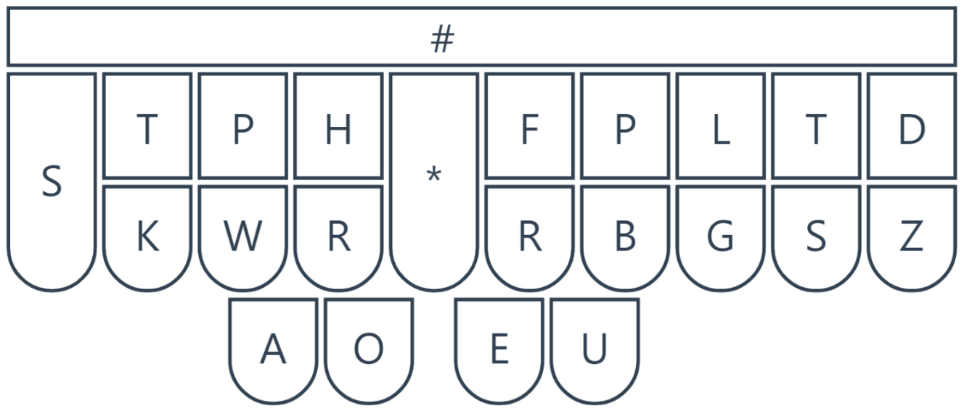Powyżej: Angielska klawiatura do stenotypii
możecie się zastanawiać, dlaczego te klawiatury tak się różnią. Otóż dlatego, że języki słowiańskie mają znacznie więcej grup spółgłoskowych niż angielski. Ponadto słowa słowiańskie są zwykle dłuższe niż angielskie. Klawiatura słowiańska pozwoli Ci szybciej kodować słowa słowiańskie.

Co jest takiego specjalnego w klawiaturze stenograficznej?
Klawiaturę stenograficzną odczytuje się od lewej do prawej. Gdy naciśniesz kilka klawiszy jednocześnie, litery będą zawsze pojawiać się w określonej kolejności. Kolejność liter nigdy się nie zmienia. Zawsze jest to XFZSKTPVLRJE~*IAUCRLBSGTWOY i jest to określane jak„porządek steno”. Ważne jest, aby zapamiętać kolejność klawiszy, ponieważ litery nigdy nie pojawią się w innej kolejności. Na przykład, nigdy nie zobaczysz akordu steno, który zaczyna się od FX lub kończy na YO.
Niektóre z najczęstszych dźwięków wymagają więcej niż jednego wystąpienia litery na klawiaturze. Na przykład po lewej stronie znajduje się S, a po prawej kolejne. Aby odróżnić lewe S od prawego S, użyjemy S- dla lewego i -S dla prawego. Jeśli widzisz ST-, oznacza to klawisze S i T po lewej stronie. -ST oznacza klawisze S i T po prawej stronie. To samo dla R-, L-, -L oraz -R.
możecie zauważyć, że nie wszystkie litery alfabetu pojawiają się na klawiaturze. Kiedy tak się dzieje, łączymy litery, aby reprezentować głoski, których nie ma na klawiaturze. Na przykład po lewej lub prawej stronie klawiatury nie ma klawisza Š (česky i po slovensky) ani SZ (po polsku). W następnych lekcjach dowiesz się, jakich klawiszy używamy do reprezentowania tej oraz innych głosek.

Ułożenie rąk na klawiaturze

Klawiatura do stenotypii dzieli się na trzy części:

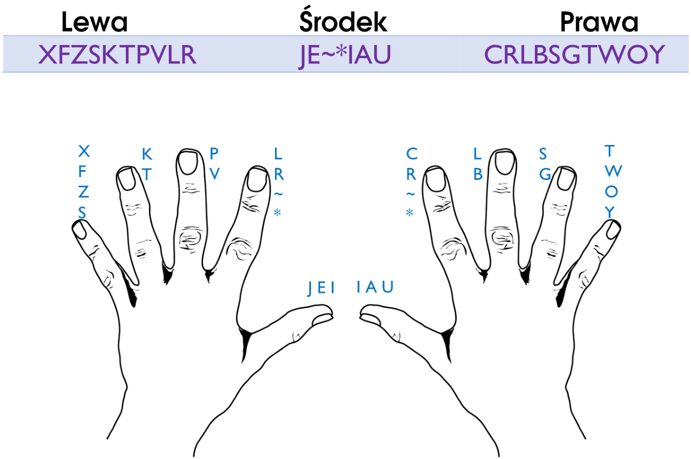

Kilka uwag do zapamiętania.
Mały palec: Mały palec na każdej ręce odpowiada za 4 klawisze, ale nigdy nie uderzysz wszystkich czterech klawiszy jednocześnie. Co najwyżej naciśniesz dwa klawisze na raz. Dla lewego małego palca możliwe są tylko następujące kombinacje: XF, XZ, ZS i FS. Podobnie, jedynymi możliwymi kombinacjami dla prawego małego palca są: TW, TO, WY i OY. Oczywiście niewykluczone, że Będziecie musiał naciskać tylko jeden z klawiszy na raz. Kombinacje XS i FZ są niemożliwe dla lewego małego palca. I odpowiednio kombinacje TY i W są niemożliwe dla prawego małego palca.
Kciuk: Każdy kciuk odpowiada za trzy klawisze, ale nigdy nie uderzysz wszystkich trzech klawiszy naraz jednym kciukiem. Co najwyżej naciśniesz dwa klawisze na raz. Dla lewego kciuka możliwe są tylko następujące kombinacje: JE lub EI. Podobnie jedynymi możliwymi kombinacjami dla prawego kciuka są: IA lub AU. Gdybyś potrzebował JEI, naciskałbyś JE lewym kciukiem, a I prawym kciukiem. Gdybyś potrzebował IAU, nacisnąłbyś I lewym kciukiem i AU prawym kciukiem. Połączenie JIU nie jest w ogóle możliwe i nigdy nie będzie używane.
Palec wskazujący: Palec wskazujący odpowiada za dwa środkowe klawisze ~ oraz *. Która ręka jest używana, zależy od indywidualnego akordu. Jeśli potrzebujesz L~, możecie użyć lewego palca wskazującego i nacisnąć oba klawisze jednocześnie. Jeśli potrzebujesz R~, wciśnij lewe R palcem wskazującym lewej ręki, a ~ palcem wskazującym prawej ręki. Podobnie, jeśli potrzebujesz L*, wciśniesz L lewym palcem wskazującym, a * prawym palcem wskazującym. Jeśli potrzebujesz ~C, wciśnij oba klawisze prawym palcem wskazującym. Jeśli potrzebujesz ~R, wciśnij ~ lewym palcem wskazującym, a -R prawym palcem wskazującym.

Pozycja spoczynkowa dłoni na klawiaturze
Pozycja spoczynkowa to miejsce, w którym trzymasz ręce między akordami, dzięki czemu możecie łatwo i szybko kodować akord po akordzie. W zależności od używanej klawiatury możecie trzymać opuszki palców tuż nad klawiszami lub lekko oprzeć je na samych klawiszach. Jeśli oprzesz palce na klawiszach, a akord zostanie zarejestrowany przez oprogramowanie, Będziecie musiał trzymać je tuż nad klawiszami. Nie chcesz, aby niepotrzebne klawisze były naciskane, ponieważ spowoduje to wygenerowanie nieprawidłowego tekstu.
Lewa | Środek | Prawa
Mały palec: między Z a S  Serdeczny: między K a T  Duży palec: między P a V  Wskazujący: między L a R | Lewy kciuk: ponad E  Prawy kciuk: ponad A | Wskazujący: między C a R  Duży palec: między L a B  Serdeczny: między S a G  Mały palec: między T a W
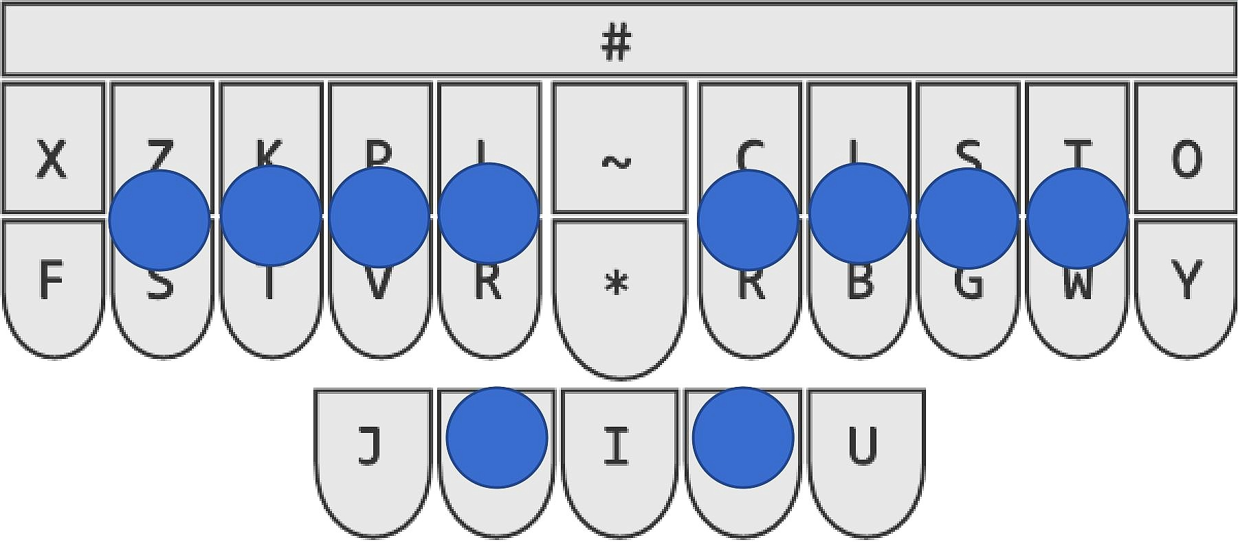

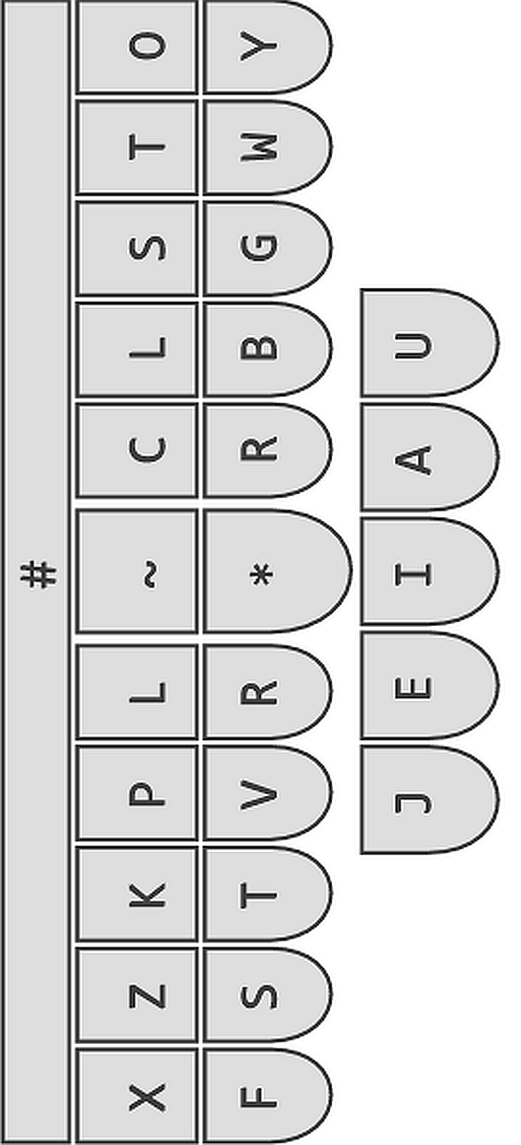
Po co się uczyć teorii (metody)?
Cóż, tylko dlatego, że jesteście native speakerem lub kimś, kto ma prawie natywną biegłość w języku, nie oznacza, że od razu Będziecie w stanie szybki dokładnie zakodować słowa. Istnieją pewne zasady, które Musicie opanować, aby konsekwentnie kodować słowo mówione. Powodem, dla którego stenografowie mogą pisać tak szybko (do 300 sylab na minutę i więcej), jest pewna logika kodowania słów. Gdy zrozumiesz metodę kodowania, nie Musicie się zastanawiać przed kodowaniem. Możliwe jest natychmiastowe zareagowanie, gdy usłyszysz wypowiedziane słowo lub frazę.
Istnieje pewien powód, dla którego każdy temat jest prezentowany w określonej kolejności. Jeśli spojrzycie na niektóre późniejsze lekcje bez wcześniejszego opanowania lekcji początkowych, możecie uznać je za zagadkowe i frustrujące. Wasze palce nie będą miały treningu z poprzednich lekcji, którego potrzebujesz, aby odnieść sukces w kursie. Teoria steno jest jak szkielet budynku. Jeśli spróbujesz położyć dach na ścianach, które nie są wystarczającmocne, Wasz budynek się zawali. Jeśli masz wystarczająco mocny szkielet, możecie go dodać, nie uszkadzając go.
Najważniejszą rzeczą jest to, że Musicie całkowicie poznać teorię i nic nie można zmienić, dopóki nie zostanie opanowana. Po opanowaniu teorii Wasz przyszły rozwój jako stenografa będzie bardzo zindywidualizowany. Ludzie wolą niektóre akordy od innych ze względu na różnice w wielkości dłoni, siłę palców, a nawet długość paznokci. Twoja metoda kodowania będzie ewoluować i stawać się coraz bardziej wyrafinowana, im dłużej zajmujesz się stenografią. Nie ma dwóch stenografów, którzy piszą dokładnie w ten sam sposób. Będą mieć pewne podobieństwa, ale zawsze będą między nimi różnice.
Kiedy po raz pierwszy uczycie się teorii, Musicie pamiętać, że dokładność jest ważniejsza niż szybkie pisanie. Szybsze pisanie to coś, nad czym pracujesz po opanowaniu teorii. Musicie zachować dokładność przez cały czas, gdy uczycie się teorii. powinniście starać się pisać lekcje bez popełniania błędów. Jeśli popełniasz błędy, powtarzaj lekcję w kółko, aż Będziecie mógł to zrobić bez popełniania błędów. Mamy sposób na wprowadzanie poprawek podczas kodowania. Ale wprowadzamy natychmiastowe poprawki i nigdy nie ignorujemy błędu. Napisanie niewłaściwego słowa może być czasem katastrofalne i dość krępujące. Nauka stenografii jest jak nauka gry na instrumencie muzycznym lub trening sportowy. Jeśli chcesz być znakomitym muzykiem lub sportowcem, Musicie ćwiczyć. To samo dotyczy stenografii. Niektórzy ludzie mają pewne uzdolnienia do stenografii, a inni muszą nad tym pracować Wasżej. Oba typy mogą odnosić sukcesy jako stenografowie.
Wasze ręce nie będą przyzwyczajone do klawiatury steno, a niektóre klawisze lub ruchy mogą początkowo wydawać się niezręczne. Wasze ręce dostosują się, jeśli Będziecie ćwiczyć. Miej otwarty umysł, a im więcej Będziecie pisać, tym łatwiej będzie Ci to zrobić.

Dlaczego stenotypia nie polega na wstukiwaniu wszystkich liter
W stenografii staramy się maksymalnie upraszczać. Rozważmy dwa obrazki poniżej.


Obaj reprezentują mężczyznę. Nie potrzebujemy szczegółów, które pokazuje zdjęcie. Wszystko czego potrzebujemy to absolutne minimum, aby odróżnić, że jest to mężczyzna, a nie coś innego. Oznacza to, że ze względu na to uproszczenie w teorii wymagane jest pewne zapamiętywanie. Więc tylko dlatego, że jesteście native speakerem, nie oznacza to, że Będziecie w stanie pisać szybko, gdy tylko dotkniesz klawiatury stenograficznej.
Inną rzeczą, której należy pamiętać, jest to, że tylko dlatego, że słowo składa się z 5 liter, nie oznacza, że Będziecie naciskać 5 klawiszy na klawiaturze. możecie nacisnąć więcej klawiszy lub mniej klawiszy, a czasem dokładnie 5 klawiszy. Niektóre bardzo krótkie słowa będą wymagały więcej klawiszy niż dłuższe słowa. Fakt, że wyciskasz je wszystkie w tym samym czasie, pomaga pisać szybciej niż zwykła maszynistka. Czasami akord będzie słowem lub rdzeniem słowa. Innym razem będzie to przyrostek (sufiks). Innym razem będzie to znak interpunkcyjny. A jeszcze innym razem może to być przyimek i kilka przedrostków w jednym akordzie! Może to brzemieć jak wyzwaie, ale mam nadzieję, że wyjaśnię dla Was cały proces. Zaczniemy powoli od podstaw i stopniowo będziemy budować poziom trudności w sposób, który nie będzie przytłaczający.

Jak poprawiać błędy
Aby usunąć nieprawidłowy akord, należy nacisnąć gwiazdkę (*). Jeśli błąd wystąpił dwa akordy temu, nacisnąć gwiazdkę dwukrotnie. Nikt nie pisze bez błędów, ale możemy starać się nie ich unikać, upewniając się zawczasu, że naciskamy właściwy klawisz.

Ćwiczenia palców
Ćwiczenia na palce pomagają wzmocnić dłonie i rozwijają umiejętność szybkiego wybierania różnych kombinacji klawiszy. Nawet profesjonalni stenografowie je wykonują, ponieważ pomaga im to w pracy. Pięć do dziesięciu minut ćwiczeń dziennie z pewnością pomoże w opanowaniu kursu. Poniżej znajduje się pierwsze ćwiczenie palców, dzięki któremu zapoznamy się z klawiaturą. To dobra rozgrzewka. Zachęcam do kilkukrotnego powtórzenia go przed każdą lekcją. Nie spieszcie się z kolejnymi lekcjami. Nie pomijajcie żadnej i doskonale opanujcie każdą przed przejściem do następnej.
Poszczególne klawisze będą w tej książce oznaczone kolorem fioletowym (Magenta 2-4), podobnym do tuszu ze starych, mechanicznych maszyn do stenotypii drukujących na na taśmie papierowej. Tekst będzie wyświetlany w kolorze czarnym.

Ćwiczenie palców nr 1.
X S- T- V L- -R -L G -T Y
F Z K P R- C B -S W O
J L- C E R- -R I P -L V
B A T- -S K G U Z -T S-
W ~ X O F Y F C S -L
X -R Z B L- -L R- -R T- -T
-S S- E B S- W Y P K I
~ V Z G -T T- V Y C P
B A T- -S K G U Z -T S-
W ~ O X F Y F C S -L
X S- T- V L- -R -L G -T Y
F Z K P R- C B -S W O
J L- C E R- -R I P -L V

Lekcja 2

Wprowadzenie do klawiatury słowiańskiej
Pierwsza grupa lekcji zapozna Was z klawiaturą steno. Bardzo ważne jest, abyście przyzwyczaili ręce do naciskania więcej niż jednego klawisza na raz. Pamiętajcie, bez pośpiechu. Przydatne może okazać się wydrukowanie dużej klawiatury z poprzedniej strony, aby móc się do niej odwoływać podczas ćwiczeń.
XFZSKTPVLRJE~*IAUCRLBSGTWOY
Proszę pamiętać o kolejności steno: RE i ER nie oznaczają tych samych klawiszy! RE oznacza R po lewej stronie i E w części środkowej. ER to E w środkowej części i R po prawej stronie.
W tej lekcji zapoznamy się z klawiszami S, T , R plewej stronie. Nauczymy się klawiszy E oraz A ze środkowej części. Na koniec nauczymy się klawiszy R, S, T pprawej stronie.
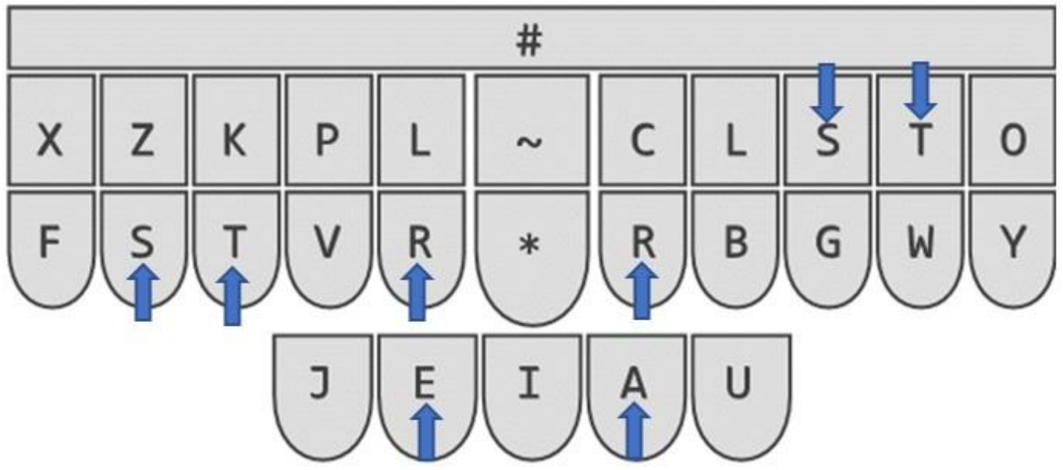

Co znowu oznaczają fioletowe litery?
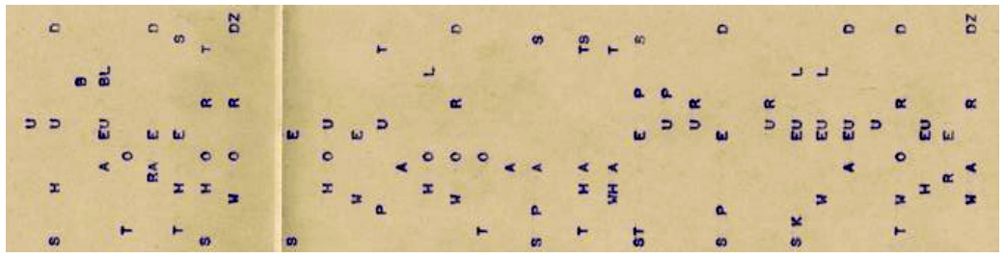
Poniżej próbka notatek steno po angielsku, z fioletowymi literami. Profesjonalne maszyny są teraz elektroniczne i nie drukują już na taśmach z papieru. Wszystko zostało zdigitalizowane, co ułatwiło tworzenie teorii steno dla większej liczby języków. Klawiatura steno używana w USA i niektórych innych krajach nie pasuje do wszystkich języków świata. W tej książce, ilekroć widzisz duże fioletowe litery, oznacza to zapis w kodzie steno, a nie słowa.

Ćwiczenie palców nr 2.
Nie szkodzi, że kombinacja klawiszy nie tworzy prawdziwego słowa. W tym ćwiczeniu chodzi o to, aby się przyzwyczaić do wciskania więcej niż jednego klawisza na raz. Pamiętajcie, jeżeli pomiędzy dwoma wskazanymi klawiszami znajduje się myślnik, oznacza to, że pierwszy klawisz znajduje się po lewej, a drugi po prawej stronie.
SE AR TE AS RE AT TA ER
RA ES SA ET S-R EA T-S EA
R-T EA AT SA AS RA AR TA
SE ER TE ES RE ET AS SA

Ćwiczenie palców nr 3.
SET TET RET SAT TAT RAT
SER TER RER SAR TAR RAR
SES TES RES SAS TAS SAT

Lekcja 3
W tej lekcji zapoznamy się z klawiszami Z, K oraz V po lewej stronie. Użyjemy litery I ze środkowej części. Po prawej stronie odkrywamy klawisze C, L oraz B.

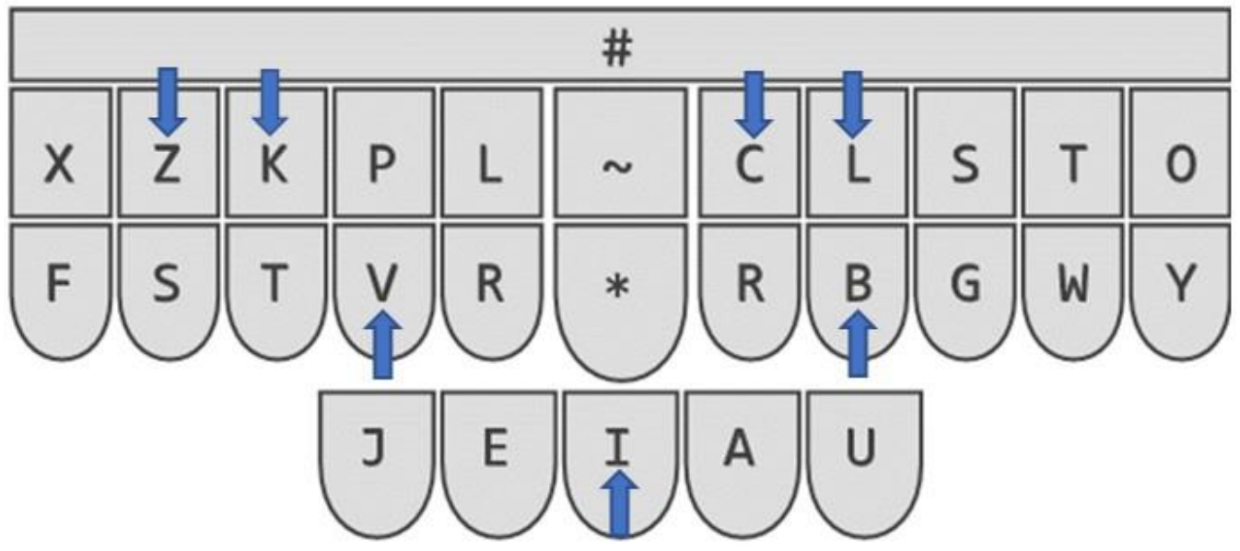
Ćwiczenie nr 4.
ZI IC KI IL VI IB
SI IR TI IS RI IT
EC KE EL ZE EB VE
ZA AB KA AC VA AL
Z-R S-C K-L T-B V-S R-T

Ćwiczenie nr 5.
ZER KIC SAL TEB VIS RAT
ZIC KAL SEB TIS VAT RER
ZAL KEB SIS TAT VER RIC
ZEB KIS SAT TER VIC RAL
ZIS KAT SER TIC VAL REB
ZAT KER SIC TAL VEB RIS

Lekcja 4
W tej lekcji zapoznamy się z klawiszami X, F, P oraz L po lewej stronie. Użyjemy klawiszy J oraz U z części środkowej. Po prawej stronie odkryjemy klawisze G, W, oraz Y.

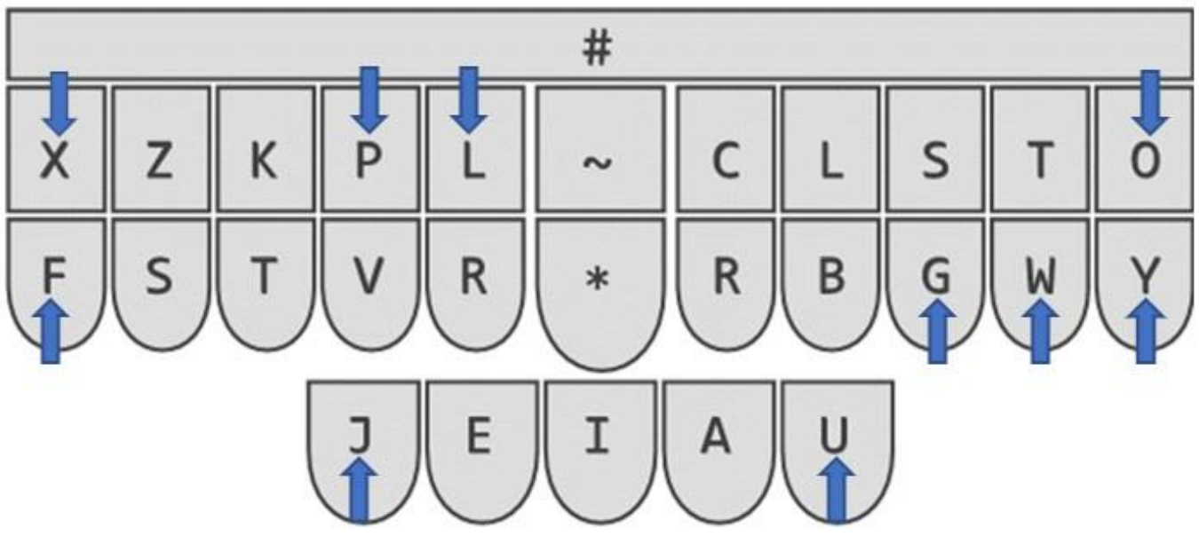
Ćwiczenie nr 6.
LU UG PU UW XU UO FU UY JU UT
ZU UC SU UR KU UL TU VU US RU
FE EG XE EW PE EO LE EY JE EU
XA AG FA AW PA AR LA AO JA AY
LI IG PI IW XI IO FI IY JI IR

Ćwiczenie nr 7.
LUR PUB PUG XUW XUY FUO FUC SUY JUL ZUT
ZUS KUC SUS JUR KUC TUL TUW VUT RUS RUR
FES VEG XEB LEW PES TEO LEB PEY JET FER
XAL SAG FAB LAW PAC VAR LAT RAO JAR KAY
LIB VIG PIT KIW XIW ZIO FIT TIY JIG ZIR

